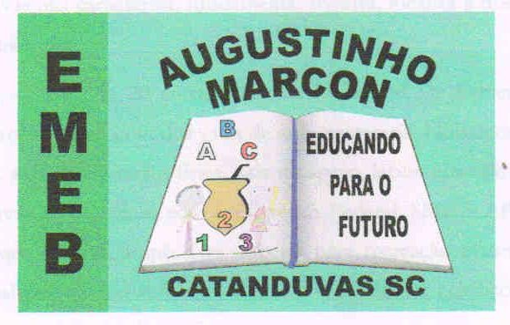 | Escola Municipal de Educação Básica Augustinho Marcon. Catanduvas, julho de 2021.  Diretora: Tatiana Bittencourt Menegat.  Assessora Técnica Pedagógica: Maristela Apª. Borella Baraúna. Assessora Técnica Administrativa: Margarete Petter Dutra.  Professora: Jaqueline Demartini. Aluno:........................................................  Disciplina: Inglês

ATIVIDADE DE INGLÊS - 1º ANO – 12/07 A 16/07

CATANDUVAS, JULY 19TH 2021
TODAY IS MONDAY
AT SCHOOL – NA ESCOLA

REVISÃO DA AVALIAÇÃO.

AGORA QUE VOCÊ JÁ FEZ A AVALIAÇÃO, A RETIRE NA ESCOLA CORRIGIDA E REFAÇA AS QUESTÕES QUE ERROU NO CADERNO.

